2023年11月2日
PRESS INFORMATION
報道関係の皆さま
株式会社 ノジマ
情報セキュリティマネジメントシステム(ISMS)「ISO/IEC27001:2022」認証の移行完了について
株式会社ノジマは、2022年10月に情報セキュリティマネジメントシステム（ISMS）を規定する国際規格であるISO/IEC 27001が改訂されたことを受けて、認証機関にて最新版「ISO/IEC27001:2022」への移行審査を完了し、2023年10月03日付で認定されました。
また、同時に認証登録範囲拡大を行い、登録範囲変更についても同日付で認定されました。

登録番号 IS 752708
初回認証日 2021年10月11日
有効期限 2024年10月10日
適用規格 ISO/IEC 27001：2022 ／ JIS Q 27001：2014
登録組織 株式会社ノジマ
適用範囲 1) 社内ITインフラの設計・導入及び運用・管理、並びに通販システム、
モバイル会員サイト・社内システムの開発・保守、運用・管理
2) デジタル家電製品の販売、付帯工事、修理、技術指導並びに携帯端末に関するカスタマーポートの提供及びグループ会社の携帯通信端末販売ショップの運営支援
3) 事業を支援するコーポレート業務
審査機関 ＢＳＩグループジャパン株式会社
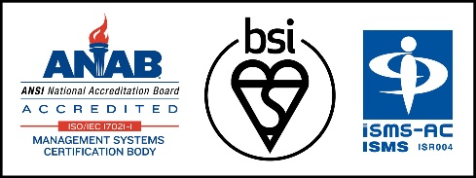

IS 752708 / ISO 27001

今後とも、認証基準に基づく情報セキュリティマネジメントシステムの継続的な運用・向上と推進に努め、お客様からの信頼をより一層に高められるように取り組んでまいります。

＜取材・お問い合わせ窓口＞
株式会社ノジマ
総務グループ 広報担当 府川（フカワ）・高橋（タカハシ）
TEL：050-3116-1234 Ｅ-Mail：pr@nojima.co.jp

